Những tia sét trông như thế nào khi nhìn từ cửa sổ máy bay?

(Dân trí) - Hình ảnh những tia sét giáng xuống mặt đất từ trên trời cao đã rất quen thuộc, nhưng sẽ thế nào khi quan sát những tia sét này từ trên cao? Đoạn clip dưới đây sẽ cho bạn câu trả lời.

Những trận giông kèm theo gió lớn và sấm sét có thể khiến nhiều người phải hoảng sợ. Tuy nhiên, khi đứng ở vị trí cao tương đương những đám mây giông để quan sát những trận giông bão kèm theo sấm sét, cảnh tượng sẽ trở nên độc đáo và đẹp mắt.

Các hành khách khi ngồi trên máy bay đang bay qua bầu trời tỉnh Quảng Đông, Trung Quốc, đã có được một trải nghiệm đáng nhớ, khi có thể quan sát những tia sét từ trên cao. Đoạn clip do một nữ hành khách ghi lại cho thấy những tia sét chớp lóe trong những đám mây giông ở phía xa, như những ánh đèn tắt, mở liên tục.

Những tia sét trông như thế nào khi nhìn từ cửa sổ máy bay? (Video: Newflare).

Trước đó, khi chiếc máy bay này cất cánh, thời tiết cũng đã chuyển biến xấu tại sân bay khi mưa lớn và xuất hiện sấm sét. Tuy nhiên, chiếc máy bay này sau đó vẫn cất cánh an toàn và đạt được trần bay, giúp du khách có thể quan sát được những tia sét từ trên cao.

Các loại máy bay thương mại ngày nay thường đạt được trần bay từ 13.000 đến 15.000m. Ở độ cao này, không khí loãng hơn giúp giảm sức cản, cho phép máy bay bay nhanh hơn và tiết kiệm nhiên liệu. Ngoài ra, ở độ cao này cũng thường có thời tiết ổn định, ít mây và ít nhiễu động hơn.

Trong khi đó, sét thường đánh xuống mặt đất ở độ cao từ 5.000 đến 10.000m. Mây giông thường được hình thành ở độ cao 2.000m so với mặt đất, nơi không khí ẩm bắt đầu dâng lên và hình thành mây.

Những đám mây giông sau đó phát triển lên độ cao từ 6.000m đến 12.000m. Ở độ cao này, nước trong mây bắt đầu đông kết thành các hạt băng và quá trình hình thành sét bắt đầu. Đó chính là lý do tại sao máy bay khi đạt được độ cao tối đa có thể quan sát được hiện tượng tia sét xuất hiện trong các đám mây.

Máy bay bị sét đánh có nguy hiểm không?

Việc máy bay đi vào những khu vực có điều kiện thời tiết xấu như mưa lớn, giông sét… là điều không hiếm gặp. Do vậy, không ít người sẽ đặt ra câu hỏi máy bay khi bị sét đánh có nguy hiểm và có dẫn đến nguy cơ tai nạn hay không? Câu trả lời trong trường hợp này là "không", hoặc nguy cơ dẫn đến tai nạn là rất thấp.

Thân vỏ máy bay được chế tạo từ nhiều loại vật liệu khác nhau, bao gồm nhôm, hợp kim nhôm, vật liệu composite… trong đó nhôm là một kim loại dẫn điện tốt, do vậy việc máy bay bị sét đánh là điều không phải hiếm gặp. Trung bình, một chiếc máy bay sẽ bị sét đánh trúng một lần sau khoảng 3.000 giờ bay.

Thân máy bay được thiết kế như một lồng Faraday, khi sét đánh vào máy bay, dòng điện sẽ đi theo con đường có điện trở thấp nhất, tức là chạy theo phần thân bằng kim loại rồi thoát ra ngoài, sau đó luồng điện sẽ tiếp tục di chuyển trong không khí và đi xuống mặt đất.

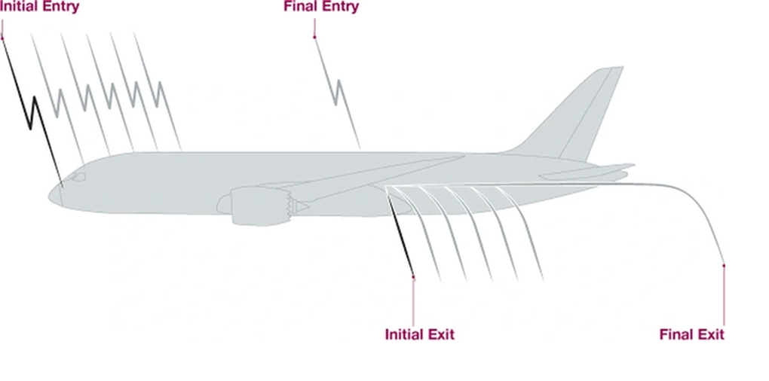

Máy bay được thiết kế như một lồng Faraday, khi sét đánh vào máy bay dòng điện sẽ được chạy dọc theo thân máy bay và thoát ra ngoài (Ảnh: Boeing).

Bên trong cabin máy bay có nhiều bộ phận bằng nhựa và các vật liệu tổng hợp không dẫn điện, do vậy, điện từ tia sét sẽ không đi vào khoang hành khách mà chỉ chạy ở lớp vỏ kim loại bên ngoài nên hành khách sẽ không bị ảnh hưởng và thậm chí trong nhiều trường hợp, hành khách không hề hay biết máy bay vừa bị sét đánh trúng.

Các loại máy bay thế hệ mới còn được trang bị hệ thống chống sét, giúp phân tán và giảm thiểu tác hại của tia sét. Ngoài ra, các thùng chứa nhiên liệu của máy bay cũng được thiết kế đặc biệt để tránh bị sét đánh trúng.

Tuy nhiên, trong một số trường hợp, sét đánh có thể gây ra một số hư hại và ảnh hưởng nhất định đến máy bay, chẳng hạn như gây nhiễu loạn hệ thống điện tử của máy bay, gây hư hại một số bộ phận bên ngoài như cánh, đuôi máy bay…

Nhìn chung, việc sét đánh trúng máy bay không gây nguy hiểm cho hành khách và phi hành đoàn. Tuy nhiên, để đảm bảo an toàn, các hãng hàng không luôn có những giải pháp khác nhau nếu máy bay bị sét đánh trúng như hạ cánh khẩn cấp, quay trở lại sân bay vừa cất cánh hoặc tiếp tục hành trình… tùy thuộc vào đánh giá tình trạng máy bay của cơ trưởng.